1. 安装提供的JDK和Tomcat
   1. 安装JDK

双击安装包，一切都按照默认设置，一直下一步，效果类似

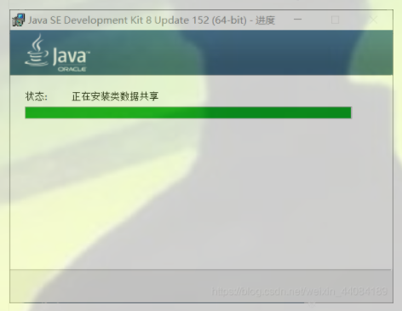

JDK安装成功后会弹出安装JRE的对话框，类似

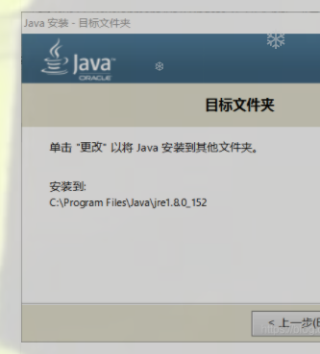

不要更改配置，都按照默认配置下一步，直到完成安装

* 1. 安装Tomcat

双击安装包，一切按照默认配置，一直下一步直到完成安装

1. 确认Tomcat已经启动

打开浏览器，输入localhost:8080，回车，能出现下面的界面说明已经启动成功，可以进入第3步

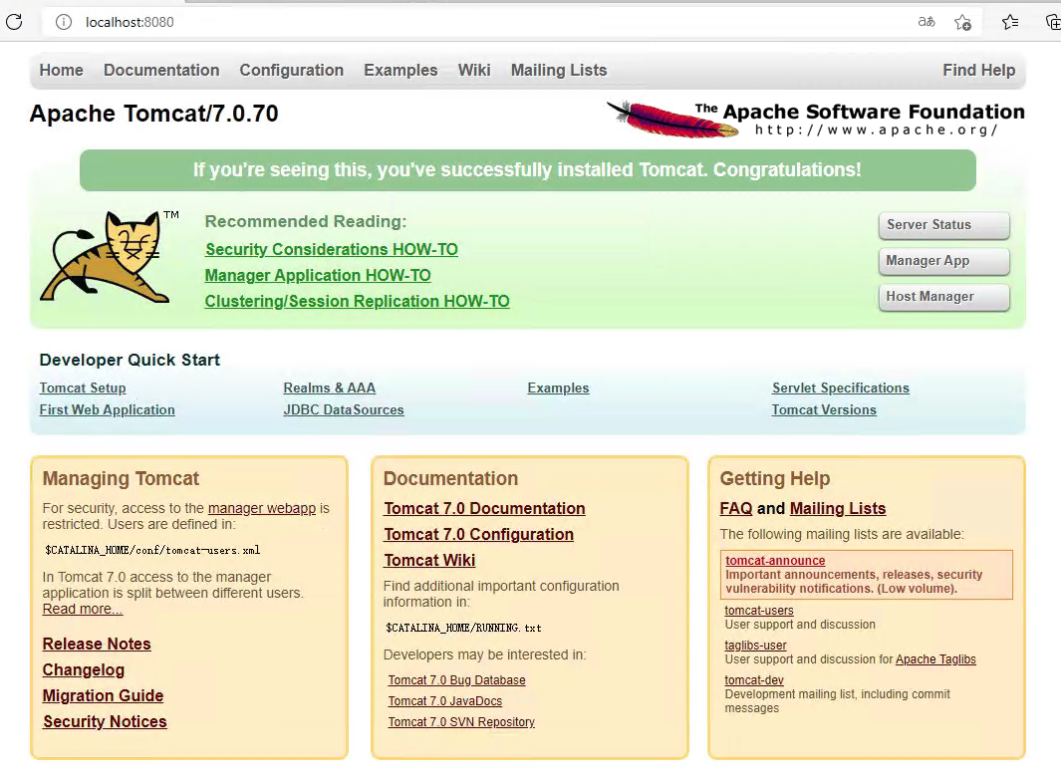

如果没有出现

去Tomcat的安装路径，默认是C:\Program Files\Apache Software Foundation\Tomcat 10.0

进入bin文件夹，双击Tomcat10w.exe

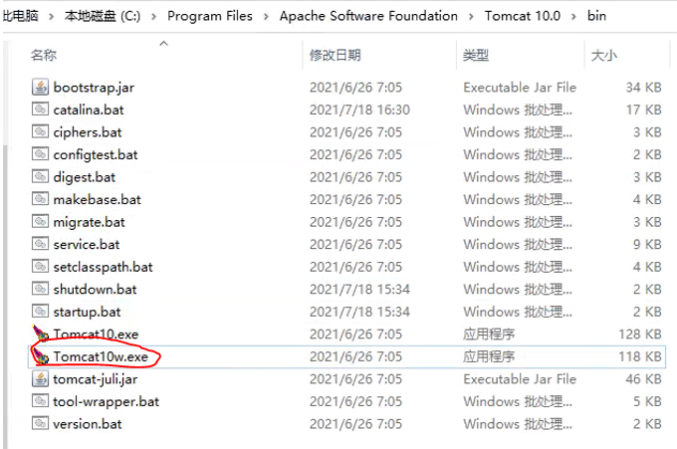

可以打开一个对话框，如下

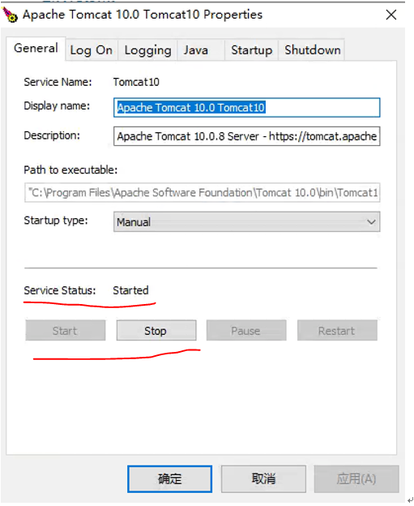

检查Service Status是否为Started，不是的话点击Start启动，然后再去浏览器中输入localhost:8080

1. 部署项目

进入C:\Program Files\Apache Software Foundation\Tomcat 10.0\webapps，将monitor文件夹放在这里

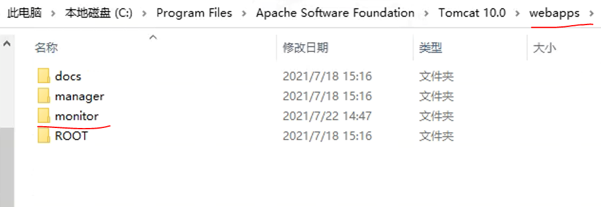

然后去C:\Program Files\Apache Software Foundation\Tomcat 10.0\bin\Tomcat10w.exe

打开Tomcat的对话框，先Stop，然后Start，重启Tomcat

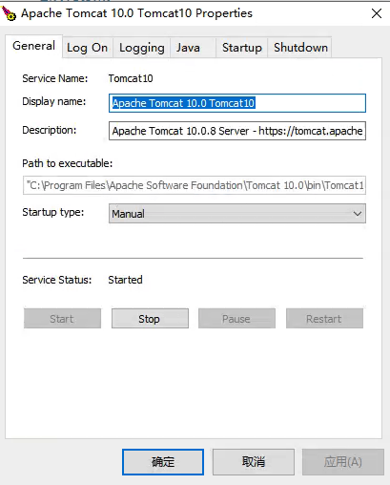

1. 确认项目部署成功

打开浏览器，输入<http://localhost:8080/monitor>，如果能打开网页，则成功，默认用户用户名root，密码Password1